Preberi vprašanje in razmisli.
Kaj je zagotovo res, kaj je mogoče res in kaj je nemogoče.
Ali lahko potisnemo kvader skozi okroglo odprtino?  zagotovo  mogoče  nemogoče | 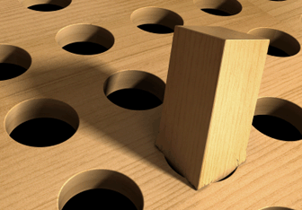
Ali je na sliki mačka?  zagotovo  mogoče  nemogoče | 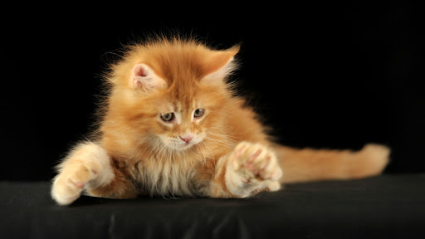
Ali lahko človek kar takole lebdi v zraku?  zagotovo  mogoče  nemogoče | 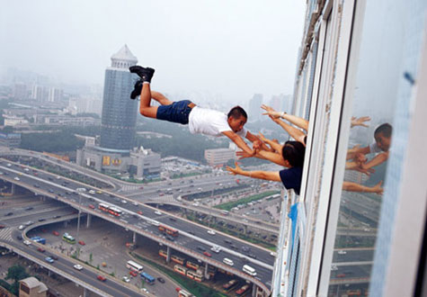
Ali je danes sončno vreme?

zagotovo
mogoče
nemogoče
Špela ima v vrečki 4 modre in 1 rdečo žogico.  Ali lahko brez gledanja, v prvem poskusu, izvleče rdečo žogico?  zagotovo  mogoče  nemogoče | 